# Ата-аналарға арналған жадынама

# «Гаджеттердің пайдасы мен зияны»

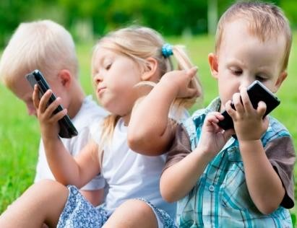Қазіргі баланы гаджеттерді қолданбай елестету қиын. Әрине, мұның пайдасы бар-бұл ыңғайлы, гаджетті дұрыс қолданған кезде, ата-ананың бақылауында, бала өзінің танымдық қызығушылығын қанағаттандырады. Бірақ көбінесе балалар телефонмен бақылаусыз уақыт өткізеді, өйткені ата-аналар бос емес немесе осылайша балалардың қыңырлығы мен ашуын жоюға тырысады. Егер сіз гаджеттің пайдасы мен зиянын салыстыратын болсаңыз, онда сіз сенімді түрде айта аласыз–одан да көп зиян!!!

# Балаңызға гаджет бермеудің 5 себебі:

* Физикалық денсаулыққа зиян!!! Экранға үнемі қарау миопияға әкеледі. Бір қалыпта ұзақ отыруға байланысты-қалып бұзылады, әсіресе мойын бөлімі. Қол қимылдарының монотондылығы қолдың деформациясына әкелуі мүмкін;
* Ұйқыны нашарлатады, ашуланшақтықты арттырады!!! Ұйықтар алдында компьютерлік ойындар жүйке жүйесін қоздырады, нәтижесінде бала өзін-өзі реттеуді жоғалтады. Баланың бақылаусыз қыңырлығы, ашуланшақтық басталады, ұйқы мен демалу режимі бұзылады;
* Қарым-қатынас жасау қабілетінің болмауы!!! Тірі қарым-қатынас жоғалады, бұл баланың әлеуметтену және қоғамға бейімделу дағдыларын дамытуға мүмкіндік бермейді;
* Білім беру қызметінде қиындықтар туғызады!!! Гаджеттерге шамадан тыс қызығушылық танытатын балалардың есте сақтау қабілеті,зейіні, қиялы нашарлайды, оқуға деген ынтасы төмендейді;
* Психикалық ауытқуды тудырады!!! Балаларда депрессия, невроз, мазасыздықтың жоғарылауы, ата-аналарға және айналасындағыларға немқұрайлылық болуы мүмкін теріс және оңай қол жетімді ақпарат балалардың психикасын оңай бұзуы мүмкін.

**Құрметті ата-аналар!!!**

**Адам денсаулығы баға жетпес екенін ұмытпаңыз!!!**

**Балаларыңызды қорғаңыз, өйткені олардың денсаулығы тек сіздің қолыңызда!!!**

**Жиі серуендеңіз, ойнаңыз, оқыңыз және оларға көп уақыт бөліңіз!!!**